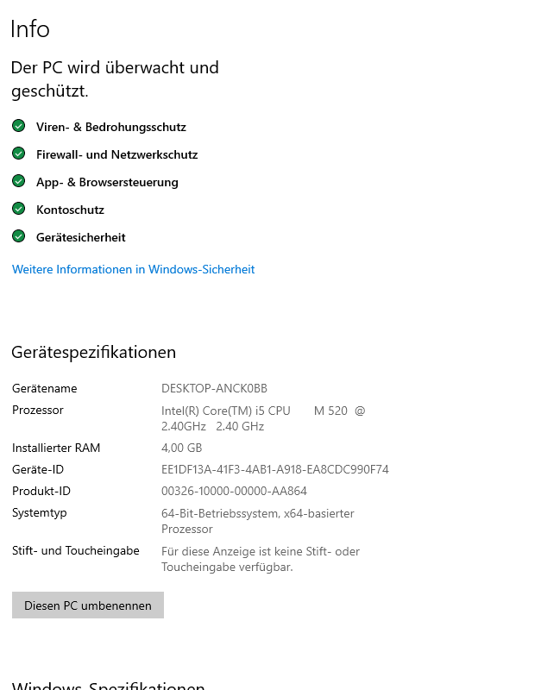

Serien-Nr. CNF95137V6

Produkt-Nr. WA001EA#ABD

Für das ausgewählte Betriebssystem stehen keine Software und Treiber zur Verfügung. Ändern Sie Ihre Auswahl oder besuchen Sie die [Produktseite](https://support.hp.com/hp-pps-services/hub/navigation?h_client=s-a-r11839-1&h_product=4107086&h_lang=de&h_cc=at&h_pagetype=s-001).

**Software- und Treiber-Ergebnisse für:**

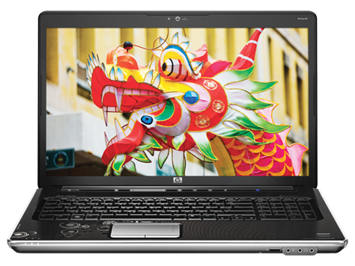

**HP Pavilion dv7-3170eg Entertainment Notebook PC**

[Anderes Produkt wählen](javascript:void(0))